Муниципальное автономное дошкольное образовательное учреждение Нижнетуринского городского округа детский сад «Алёнушка»

**Консультация для педагогов**

**Тема:**

***«Художественная литература как средство всестороннего развития дошкольника»***

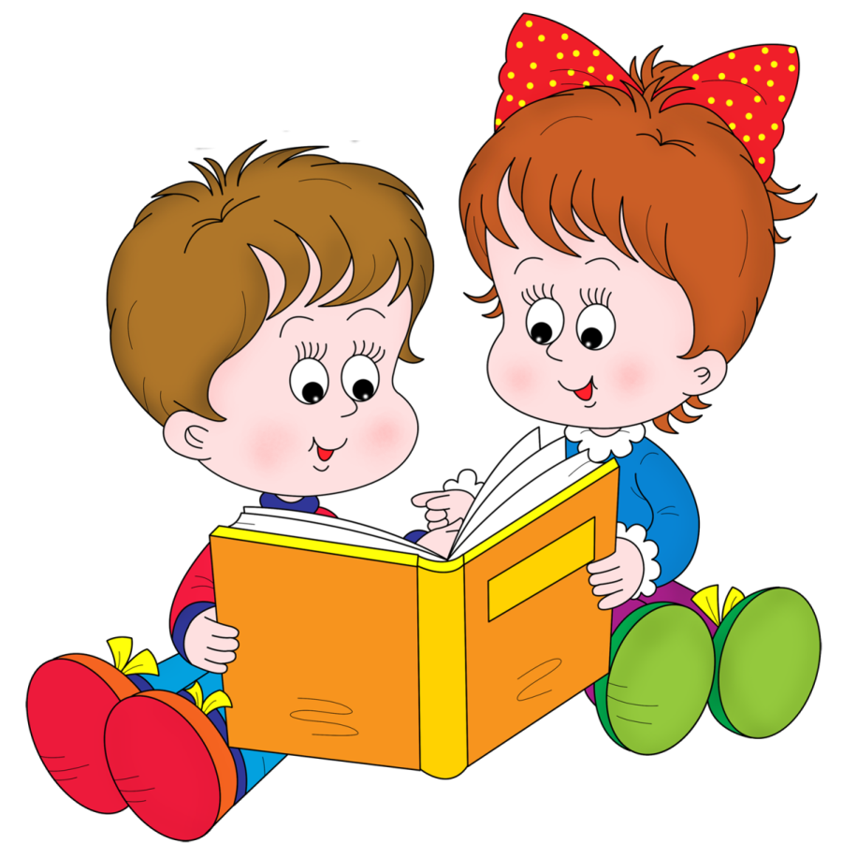

Составитель : старший воспитатель Воронина С.В.

Каждый год в детский сад приходят разные дети: смышлёные и не очень, контактные и замкнутые. Но всех их объединяет одно – они удивляются и восхищаются всё меньше и меньше, интересы их однообразны: машинки, куклы Барби, у некоторых [игровые приставки](http://www.pandia.ru/text/category/igrovie_pristavki/). Все дальше на задний план уходит интерес к [художественной литературе](http://pandia.ru/text/category/hudozhestvennaya_literatura/), к поэтическому русскому слову.

  В наш век новых [информационных технологий](http://pandia.ru/text/category/informatcionnie_tehnologii/) роль книги изменилась. По данным многочисленных исследований уже в дошкольном возрасте дети предпочитают книге другие источники информации: телевидение, видеопродукцию, компьютер, поэтому моя роль, как педагога состоит в том, чтобы заинтересовать дошкольников, побудить в них интерес к литературным произведениям, привить любовь к художественному слову, уважение книге. Книга дает возможность домыслить, "пофантазировать". Она учит размышлять над новой информацией, развивает креативность, творческие способности, умение думать самостоятельно.

  Художественная литература служит [действенным](http://pandia.ru/text/category/dejstvennostmz/) средством умственного, нравственного и эстетического воспитания. Она развивает мышление и воображение ребенка, обогащает его эмоции, дает прекрасные образцы [русского литературного](http://pandia.ru/text/category/russkaya_literatura/) языка. Велика роль художественной литературы в развитии речи ребенка, без чего невозможно успешное обучение в школе. Поэтому целью своей педагогической деятельности определила развитие речи детей дошкольного возраста при ознакомлении с художественной литературой.

Особое место в развитии дошкольника занимает художественная литература.

Художественная литература - является основным источником воспитания, способствует развитию воображения, развивает речь, прививает любовь к Родине, к природе. Художественная литература, как средство всестороннего [развития ребенка](http://www.pandia.ru/text/category/razvitie_rebenka/), определяется ее общественной, а также воспитательно-образовательной ролью в жизни всего нашего народа.

отмечает, что художественная литература открывает и объясняет ребенку жизнь общества и природы, мир человеческих чувств и [взаимоотношений](http://www.pandia.ru/text/category/vzaimootnoshenie/). Она развивает мышление и воображение ребенка, обогащает его эмоции, дает прекрасные образцы русского литературного языка. Огромно ее воспитательное, познавательное и эстетическое значение, так как, расширяя знания ребенка об окружающем мире, она воздействует на личность малыша, развивает умение тонко чувствовать форму и ритм родного языка.

  Детская книга рассматривается как средство умственного, нравственного и эстетического воспитания. Детский поэт И. Токмакова называет [детскую литературу](http://pandia.ru/text/category/detskaya_literatura/) первоосновой воспитания. По словам , «чтение книг – тропинка, по которой умелый, умный, думающий воспитатель находит путь к сердцу ребенка».

  Художественная литература формирует нравственные чувства и оценки, нормы нравственного поведения, воспитывает эстетическое восприятие. Детский сад знакомит дошкольников с лучшими произведениями для детей и на этой основе решает целый комплекс взаимосвязанных задач нравственного, умственного, эстетического воспитания.

  Из книги ребенок узнает много новых слов, образных выражений, его речь обогащается эмоциональной и поэтической лексикой. Литература помогает детям излагать свое отношение к прослушанному, используя сравнения, метафоры, эпитеты и другие средства образной выразительности.

  При ознакомлении с книгой отчетливо выступает связь речевого и эстетического развития, язык усваивается в его эстетической функции. Владение языковыми изобразительно-выразительными средствами служит развитию художественного восприятия литературных произведений.

  Художественная литература воздействует на чувства и разум ребенка, развивает его восприимчивость, эмоциональность. По словам , искусство захватывает различные стороны психики человека: воображение, чувства, волю, развивает его сознание и самосознание, формирует мировоззрение. Произведения художественной литературы раскрывает перед детьми мир человеческих чувств, вызывая интерес к личности, к внутреннему миру героя.

  Научившись переживать с героями художественных произведений, дети начинают замечать настроение близких и окружающих его людей. В них начинают пробуждаться гуманные чувства – способность проявить участие. Доброту, протест против несправедливости. Это основа, на которой воспитывается принципиальность, честность, настоящая гражданственность. «Чувства предшествуют знанию; кто не почувствовал истины, тот и не понял и не узнал ее» - писал .

  Знакомство ребенка с художественной литературой начинается с миниатюр народного творчества – потешек, песен, затем он слушает народные сказки. Путешествие в мир сказки развивает воображение, фантазию детей, побуждает их самих к сочинительству. Воспитанные на лучших литературных образцах гуманности дети и в своих рассказах и сказках проявляют себя справедливыми, защищая обиженных и слабых, и наказывая злых.

  Процесс развития эстетического восприятия очень заметен в дошкольном возрасте. Понять, что художественное произведение отражает типичные черты явлений, ребенок может уже в 4—5 лет. Исследователи отмечают такую особенность художественного восприятия ребенка, как активность, глубокое сопереживание героям произведений.

  У  дошкольников среднего возраста появляется способность мысленно действовать в воображаемых обстоятельствах, как бы становиться на место героя. Например, вместе с героями сказки дети испытывают чувство страха в напряженные драматические моменты, чувство облегчения, удовлетворения при победе справедливости.

  Художественное произведение привлекает ребенка не только своей яркой образной формой, но и смысловым содержанием. Средний возраст  дошкольников, могут дать сознательную, мотивированную оценку персонажам, используя в своих суждениях сложившиеся у них под влиянием воспитания критерии поведения человека в нашем социалистическом обществе.

  Прямое сопереживание героям, умение следить за развитием сюжета, сопоставление событий, описанных в произведении, с теми, что ему приходилось наблюдать в жизни, помогают ребенку сравнительно быстро и правильно понимать реалистические рассказы, сказки, а к концу дошкольного возраста — перевертыши, небылицы.

  Недостаточный уровень развития отвлеченного мышления затрудняет восприятие детьми таких жанров, как басни, пословицы, загадки, обусловливает необходимость помощи взрослого.

  Исследователями установлено, что дошкольники способны к овладению поэтическим слухом и могут понимать основные различия между прозой и поэзией.

  Дети среднего дошкольного возраста под воздействием целенаправленного руководства воспитателей способны увидеть единство содержания произведения и его художественной формы, найти в нем образные слова и выражения, почувствовать ритм и рифму стихотворения, даже вспомнить образные средства, использованные другими поэтами. Представления, полученные детьми из художественных произведений, переносятся в их жизненный опыт постепенно, систематически.

  Художественная литература является важным средством воспитания культуры поведения у детей среднего дошкольного возраста. Произведения художественной литературы способствуют формированию у детей нравственных мотивов культурного поведения, которыми он в дальнейшем руководствуется в своих поступках.

  Именно детская литература позволяет раскрыть дошкольникам сложность взаимоотношений между людьми, многообразие человеческих характеров, особенности тех или иных переживаний, способствует возникновению у детей эмоционального отношения к поступкам героев, а затем и окружающих людей, своим собственным поступкам. Художественная литература наглядно представляет примеры культурного поведения, которые дети могут использовать как образцы для подражания.

  Велика роль занятий по чтению художественной литературы для воспитания культуры поведения. Слушая произведение, ребенок знакомится с окружающей жизнью, природой, трудом людей, со сверстниками, их радостями, а порой и неудачами. Художественное слово воздействует не только на сознание, но и на чувства и поступки ребенка. Слово может окрылить ребенка, вызвать желание стать лучше, сделать что-то хорошее, помогает осознать человеческие взаимоотношения, познакомится с нормами поведения.

  Используя художественную литературу как средство воспитания культуры поведения, педагог должен обратить особое внимание на отбор произведений, методику чтения и проведения бесед по художественным произведениям с целью формирования у детей гуманных чувств и этических представлений, на перенос этих представлений в жизнь и деятельность детей (насколько отражаются чувства детей, пробуждаемые искусством, в их деятельности, в их общении с окружающими людьми).

  Отбирая литературу для детей, нужно помнить, что моральное, нравственное воздействие литературного произведения на ребенка

зависит, прежде всего, от его художественной ценности. предъявлял два основных требования к детской литературе: этическое и эстетическое. Об этической направленности детской литературы он говорил, что, художественное произведение должно затрагивать душу ребенка, чтобы у него появилось сопереживание, сочувствие герою.

  Новизна опыта состоит в создании системы работы по приобщению детей среднего дошкольного возраста к чтению художественной литературы и поиске новых методов и приемов в организации образовательной работы.

Учитывая наглядно-действенный характер мышления дошкольников, основной материал дается с помощью наглядных и практических методов: использование театрализованных и словесных игр, игровых упражнений; беседы уточняющего, познавательного характера, наглядное моделирование, просмотр видеоматериалов;

В систему работы по теме «Художественная литература как средство всестороннего развития дошкольников» я включила такие формы и методы работы, которые использую в практике:

Создание художественно-речевой среды для приобщения детей к художественной литературе: книжный уголок, наличие места для чтения и литературного творчества, разнообразная литература (сказки, рассказы, басни, поэзия, познавательные и развивающие книги) Перспективный план Серия конспектов НОД по ознакомлению детей с художественной литературой Картотека пословиц, поговорок и [крылатых выражений](http://pandia.ru/text/category/krilatie_virazheniya/) о книге Рекомендации, памятки, консультации, анкеты для педагогов и родителей Вопросник для оценки уровня развития детей по образовательной области «Чтение художественной литературы» Картотека игр и упражнений по приобщению детей к художественной литературе Изучение методической литературы по теме Наглядное моделирование: мнемотаблицы для заучивания стихов и пересказа произведений.

Для достижения цели поставила следующие задачи:

• Сформировать интерес к художественной литературе.

• Расширять и активизировать словарный запас детей.

• Знакомить с основными жанровыми особенностями сказок, рассказов, стихотворений.

• Совершенствовать художественно-речевые исполнительские навыки детей при чтении стихотворений;

• Обращать внимание детей на изобразительно-выразительные средства (образные слова и выражения, эпитеты, сравнения) ; помогать почувствовать красоту и выразительность языка произведения, прививать чуткость к поэтическому слову.

• Развивать творческие способности у детей

Выстраивая систему работы по развитию речи дошкольников, определила основные направления деятельности:

• Создание предметно-развивающей среды.

  В группе создала предметно-развивающую среду в виде книжного уголка, куда вошли альбомы с изображением отечественных и зарубежных писателей, в театральном уголке обновились разные виды театров, для драматизации и совершенствования речевых, исполнительских навыков у детей. Подобрала и систематизировала дидактические игры, обогащающие и активизирующие словарный запас ("Путешествие", "Рифмовочка", "Кто и где спрятался", совершенствующие звуковую [культуру речи](http://pandia.ru/text/category/kulmztura_rechi/) ("Звуковое домино", "Найди звук", "Кто так кричит? ", "Слушаем звуки улицы", развивающие связную речь, память, мышление, воображение у дошкольников ("Представь себе", "Скажи какой:", "Шиворот - навыворот", "Говорим о многозначных словах", "Волшебник", "Великий Нехочуха", "Цирк", "Животные и их детеныши", "Поэты" и др.) .

  Создала копилку выразительных средств языка "Ларец мудрости" (загадки, пословицы, поговорки, крылатые выражения, скороговорки) ;

  Оформила наглядно-дидактические пособия "Рассказы по картинкам", "Портреты детских писателей. XIX век", "Портреты детских писателей. XX век", "Многозначные слова", "Антонимы. Глаголы", "Антонимы. Прилагательные" и др., подобрала сюжетные картинки,  Оформила альбом с иллюстрациями к сказкам.

**• Работа с детьми.**

  Для работы с детьми по данному направлению разработала перспективный план по ознакомлению с художественной литературой. Приложением к перспективному плану является подборка занятий по развитию речи и ознакомлению с художественной литературой.

  В группе у нас работает детская организация "Книжные защитники", в которой мои воспитанники не только чинят книги из своей группы, но и активно помогают детям других групп.

  В младшей группе мною разработано и вместе с детьми  проведена [проектная деятельность](http://www.pandia.ru/text/category/proektnaya_deyatelmznostmz/) на тему « Читаем сказки».

Одно дело - прочитать книгу, и совсем другое - сделать ее самому.  Созданные детьми книжки - малышки составлены по произведениям детских писателей, но есть и такие, которые дошкольники придумывали вместе с родителями.

Знакомя детей с художественной литературой, использую следующие формы:

- беседы по тексту, умение задавать вопросы и отвечать на них;

- придумывание однокоренных слов;

- использование фразеологизмов и пословиц в речи детей;

- пересказ сказки по ролям.

- чтение народных сказок «Лисичка со скалочкой», «Морозко», «Лиса и журавль» и др. ;

- беседы на этические темы «Хорошо ли быть таким? », «Правильно ли поступил герой» и др. ;

- игры-драматизации – упражнять детей в синхронном выражении чувств и телодвижений.

- игры с геометрическими фигурами «Составь фигуру» (например, Заяц, Лиса, Колобок) ;

- игра со счётными палочками «Изобрази героев сказки».

- беседы на тему «Всё в природе взаимосвязано и всё находится в развитии»;

- дидактические игры, направленные развитие логического мышления «А если бы пропал ветер? » или «А если бы исчезла вода? », «Вред – польза» и др.

-трудовая деятельность (процесс изготовления книжек-сказок своими руками в совместной деятельности с родителями) .

**• Работа с родителями**

  Успешным фактором работы с детьми является повышение знаний родителей о применении художественной литературы для развития речи детей, с этой целью была организована следующая работа:

  Разработан перспективный план работы с родителями. Организованы консультации: «Что и как читать детям», «Сказкотерапия на занятиях по развитию речи», «Воспитание сказкой».

  В  группе действует  выставка дидактических игр для речевого развития детей. Совместно с родителями в группе проведён конкурс чтецов, где родители выступали в роли жюри, а дети читали свои любимые стихи. Данное мероприятие повысило интерес к художественной литературе, вызвало интерес к поэзии.

Родители воспитанников  активно привлекаются в участии на утренниках в  драматизации сказок.  Традиционно в группе проводится совместно с родителями семейные чтения, где родители рассказывают свои любимые сказки из детства.

  Также используем мультимидийный  проектор для просматривания  фильмов, мультфильмов по произведениям детский писателей(Чуковского,  Носова, сказки Бажова и т. д.

Родители заинтересованы воспитанием у детей интереса к книге и потребности в чтении. Они пополняют книжный уголок новой художественной и познавательной литературой.

  Таким образом, взаимодействие с родителями повлияло на повышение знаний, умений и навыков у детей по данному направлению, в процессе ознакомления с художественной литературой.

Длительность работы над темой небольшая, но определенные результаты достигнуты:

У детей повышается интерес к чтению художественной литературы Формируется представление о создании книг, их значимости Увеличивается доля детей, проявивших интерес к чтению и рассматриванию книг в свободной самостоятельной деятельности